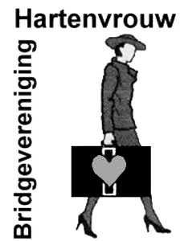  ♣♦♥♠  Hartenvrouw | 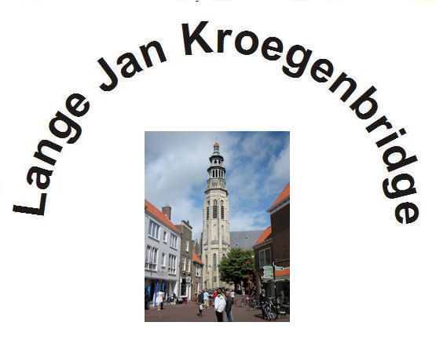 | 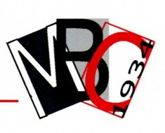  ♣♦♥♠  M.B.C.

24ste LANGE JAN KROEGENBRIDGE te MIDDELBURG

Datum: zaterdag 21 oktober 2023
Formule: topintegraal 6 x 5 spellen

Start: 10.30 uur

Prijsuitreiking: ca. 17.30 uur in de Wandelkerk

Meesterpunten: volgens de NBB regeling

Inschrijving: is pas volledig na ontvangst van uw gegevens en betaling

Inschrijven via de agenda van MBC (https://14014.bridge.nl/evenement/198269/)
Via de activiteit Lange Jan Kroegentocht kunt u inschrijven.

Betaling: door overmaking van het inschrijfgeld op rekeningnummer NL15RABO0155220446 t.n.v. MBC te Middelburg o.v.v. “L.J.K.bridge” en de namen van het bridgepaar. € 45,00 per paar (inclusief lunch), toeslag van € 0,55 per speler indien er geen NBB nummer is vermeld. Bij het net vermelden van het NBB-nummer worden geen meesterpunten toegekend.

Deelname: in volgorde van volledige inschrijving
Sluiting: de inschrijftermijn sluit op 12 oktober 2023 of zoveel eerder als het maximaal
aantal deelnemers is bereikt.
Annulering: bij annulering wordt € 40 terugbetaald. Bij annulering vanaf 17 oktober vindt geen restitutie plaats.

Organisatie: bridgeverenigingen Hartenvrouw en MBC te Middelburg

Inschrijfformulier

mw./dhr(*): NBB-lidnr.:

Straat en huisnr.: Postcode:

Woonplaats: Telefoon:

Emailadres:
Partner mw./dhr(*): NBB-lidnr.:

*Doorhalen wat niet van toepassing is. Ook graag uw roepnaam vermelden.
P.S.: deelname op eigen risico. Er is beperkt een mogelijkheid voor een korte looproute, maar de meeste locaties zijn niet rolstoel toegankelijk.

